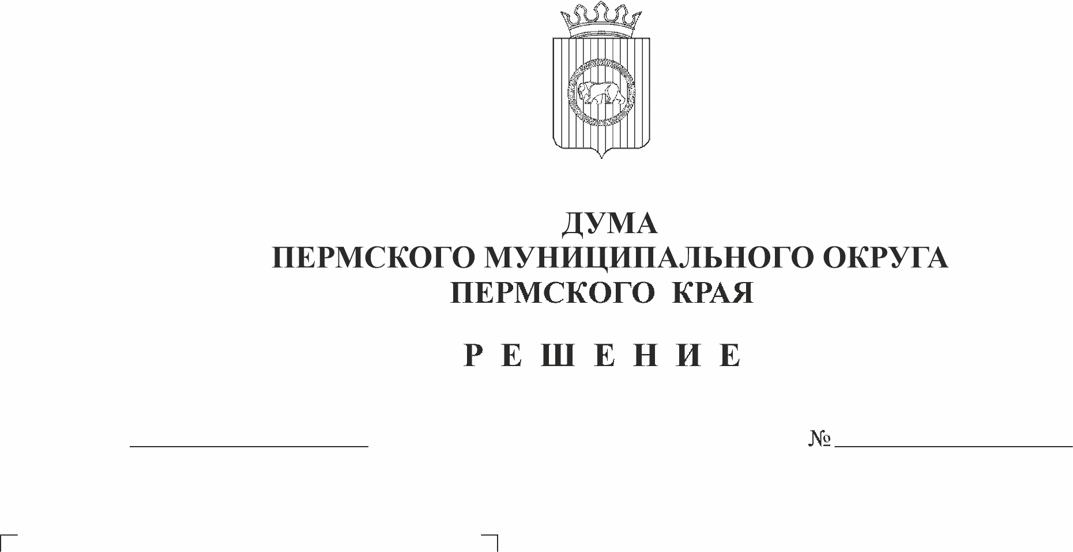
О внесении изменений в решение Думы Пермского муниципального округа Пермского края от 23 ноября 2023 г. № 267 «Об утверждении Положения о Молодежном парламенте Пермского муниципального округа Пермского края»
29.02.2024
304

В соответствии с пунктом 1 части 2 статьи 25 Устава Пермского муниципального округа Пермского края
Дума Пермского муниципального округа Пермского края РЕШАЕТ:
1. Внести в решение Думы Пермского муниципального округа Пермского края от 23 ноября 2023 г. № 267 «Об утверждении Положения о Молодежном парламенте Пермского муниципального округа Пермского края» следующие изменения:
1.1. наименование после слов «Молодежном парламенте» дополнить словами «при Думе».
1.2. в Положении о Молодежном парламенте Пермского муниципального округа Пермского края:
1.2.1. наименование после слов «Молодежном парламенте» дополнить словами «при Думе»;
1.2.2. пункт 4.1 раздела IV изложить в следующей редакции:
«4.1. Молодежный парламент формируется в количестве не менее 10 человек и не более 30 человек.»;
1.2.3. в пункте 4.2 раздела IV слово «установленной» заменить словом «сформированной»;
1.2.4. во втором предложении пункта 5.2. раздела V слова «одну кандидатуру в состав Молодежного парламента по округу, от которого избран» заменить словами «не более одной кандидатуры в состав Молодежного парламента.»;
1.2.5. раздел V дополнить пунктом 5.4(1) следующего содержания:
«5.4(1). Депутат вправе не проводить процедуру отбора и не выдвигать кандидата в члены Молодежного парламента, о чем письменно извещает председателя Думы. В этом случае кандидатуру в состав Молодежного парламента вправе направить председатель Думы.»;
1.2.6. приложение 1 изложить согласно приложению 1 к настоящему решению;
1.2.7. наименование приложения 2 изложить в следующей редакции:
«ПОРЯДОК возмещения расходов на поездки членов Молодежного парламента при Думе Пермского муниципального округа Пермского края, связанные с выполнением основных задач Молодежного парламента при Думе Пермского муниципального округа Пермского края»
1.2.8. пункт 1 приложения 2 изложить в следующей редакции:
«1. Настоящее Положение в соответствии с разделом 7 Положения о Молодежном парламенте при Думе Пермского муниципального округа Пермского края определяет порядок возмещения фактически произведенных и документально подтвержденных расходов членов Молодежного парламента при Думе Пермского муниципального округа Пермского края (далее - член Молодежного парламента) на поездки (семинары, форумы, конференции, круглые столы и другие выездные мероприятия), связанные с выполнением основных задач Молодежного парламента.».
1.2.9. наименование приложения 3 после слов «Молодежного парламента» дополнить словами «при Думе».
2. Опубликовать (обнародовать) настоящее решение в бюллетене муниципального образования «Пермский муниципальный округ» и разместить на сайте Пермского муниципального округа в информационно-телекоммуникационной сети Интернет (www.permokrug.ru).
3. Настоящее решение вступает в силу со дня его официального опубликования.

Председатель Думы
Пермского муниципального округа Д.В. Гордиенко

Глава муниципального округа –
глава администрации Пермского
муниципального округа В.Ю. Цветов

Приложение 1
к решению Думы Пермского муниципального округа
Пермского края
от 29.02.2024 № 304

Фото
Приложение 1 к Положению
о Молодежном парламенте
при Думе Пермского
муниципального округа
Пермского края,
утвержденному решением
Думы Пермского
муниципального округа
Пермского края
от 23.11.2023 № 267

АНКЕТА
кандидата в члены Молодежного парламента при Думе
Пермского муниципального округа Пермского края
1. Фамилия, имя, отчество
________________________________________________________________
2. Дата и место рождения
________________________________________________________________
3. Данные паспорта гражданина Российской Федерации (серия, номер, кем и когда выдан) ______________________________________________________
4. Адрес регистрации по месту жительства
________________________________________________________________
5. Адрес фактического проживания (если он отличается от адреса регистрации) _________________________________________________________
6. Место работы (учебы) - наименование учреждения, должность (наименование учреждения, специальность, курс)
________________________________________________________________
7. Образование___________________________________________________
8. Адрес электронной почты _______________________________________
9. Контактный номер телефона _____________________________________
В соответствии с частью 4 статьи 9 Федерального закона от 27 июля 2006 г. № 152-ФЗ «О персональных данных» даю согласие Думе Пермского муниципального округа Пермского края, расположенной по адресу: г. Пермь, ул. Верхне-Муллинская, 73, на автоматизированную, а также без использования средств автоматизации обработку моих персональных данных, а именно совершение действий, предусмотренных частью 3 статьи 3 Федерального закона от 27 июля 2006 г. № 152-ФЗ «О персональных данных».
«___» ___________________20__г. _______________________________
(Ф.И.О. субъекта персональных данных)

